RAPPORT DE STAGE EURODYSSÉE

Ponta Delgada, île de São Miguel, Açores.

16 juin au 17 décembre 2014

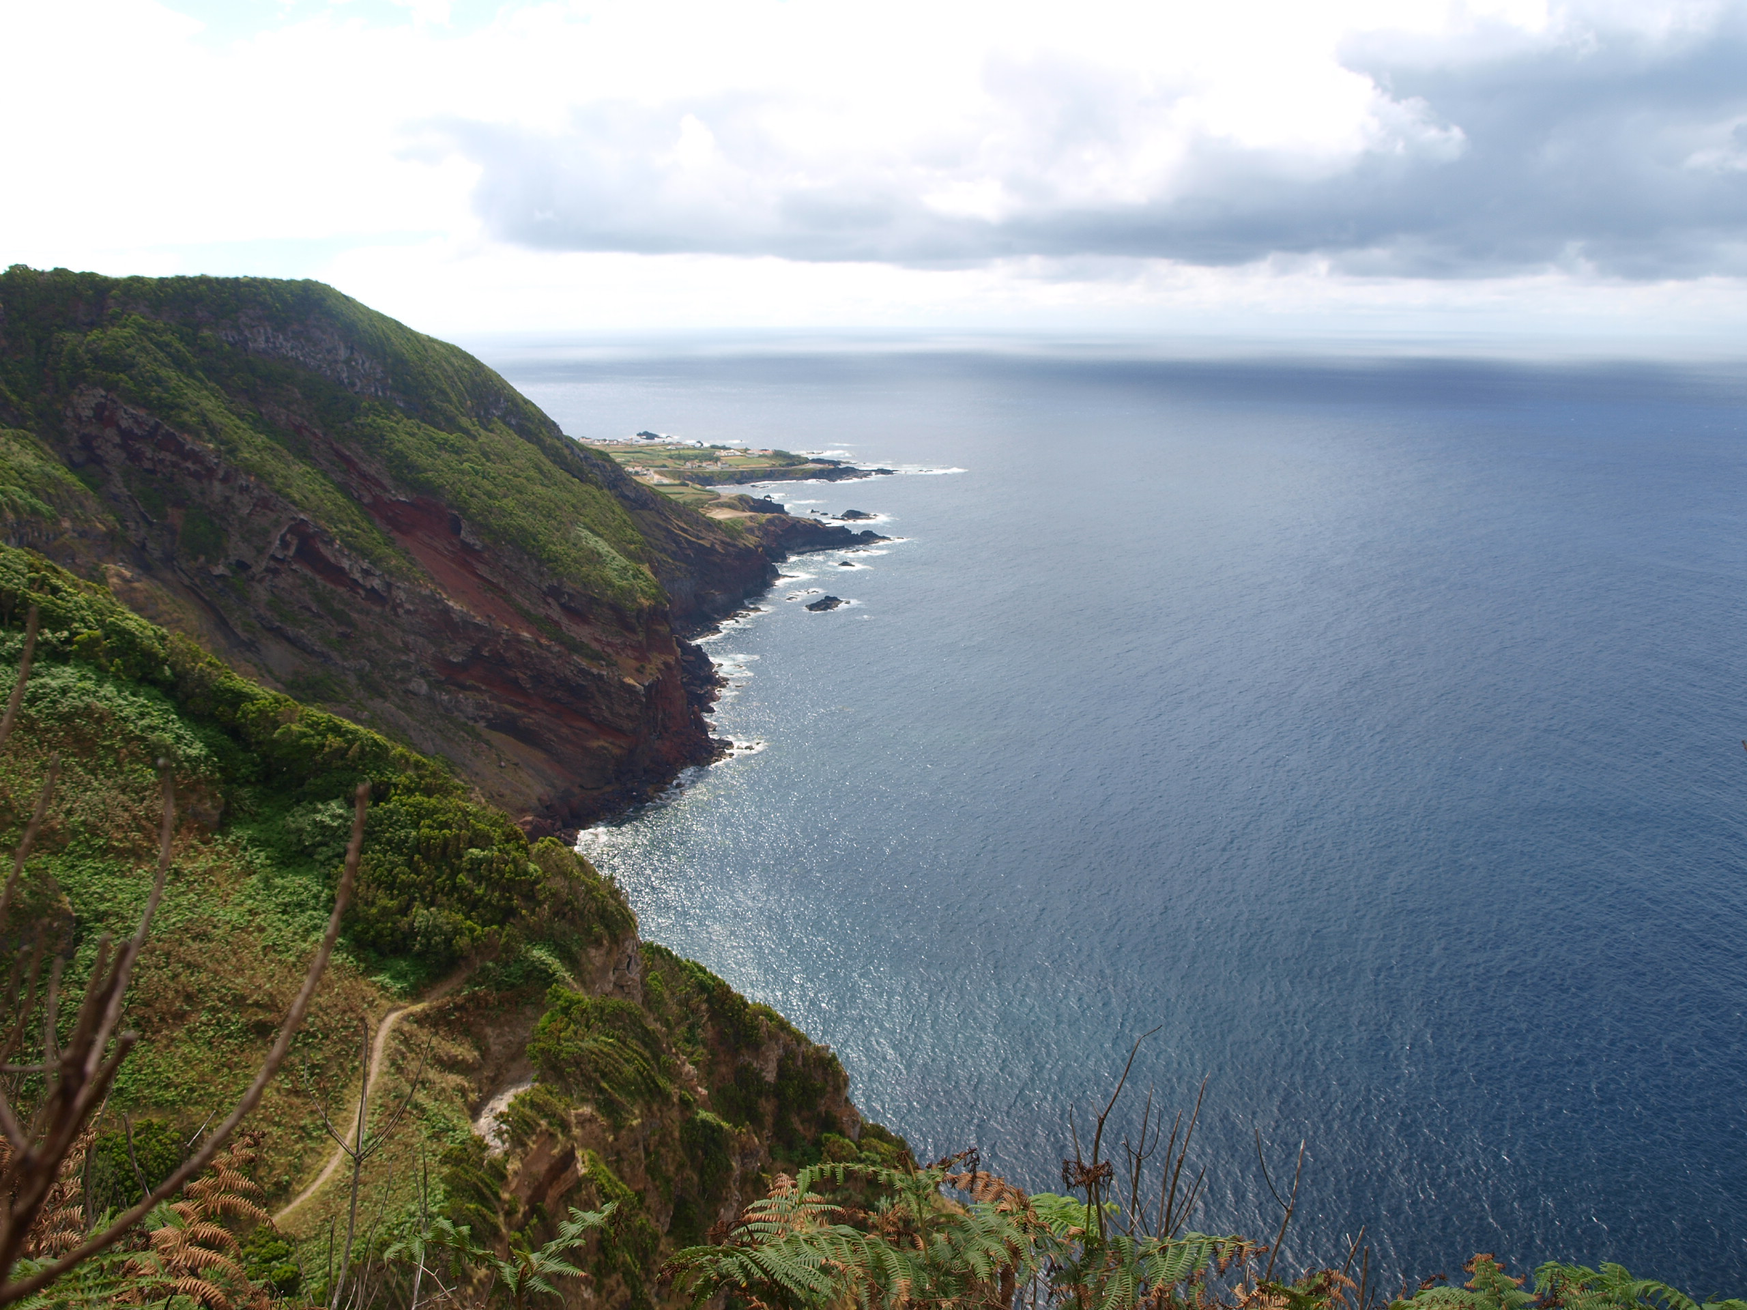Ponta da Bretanha (Pointe de Bretagne), Île de São Miguel.
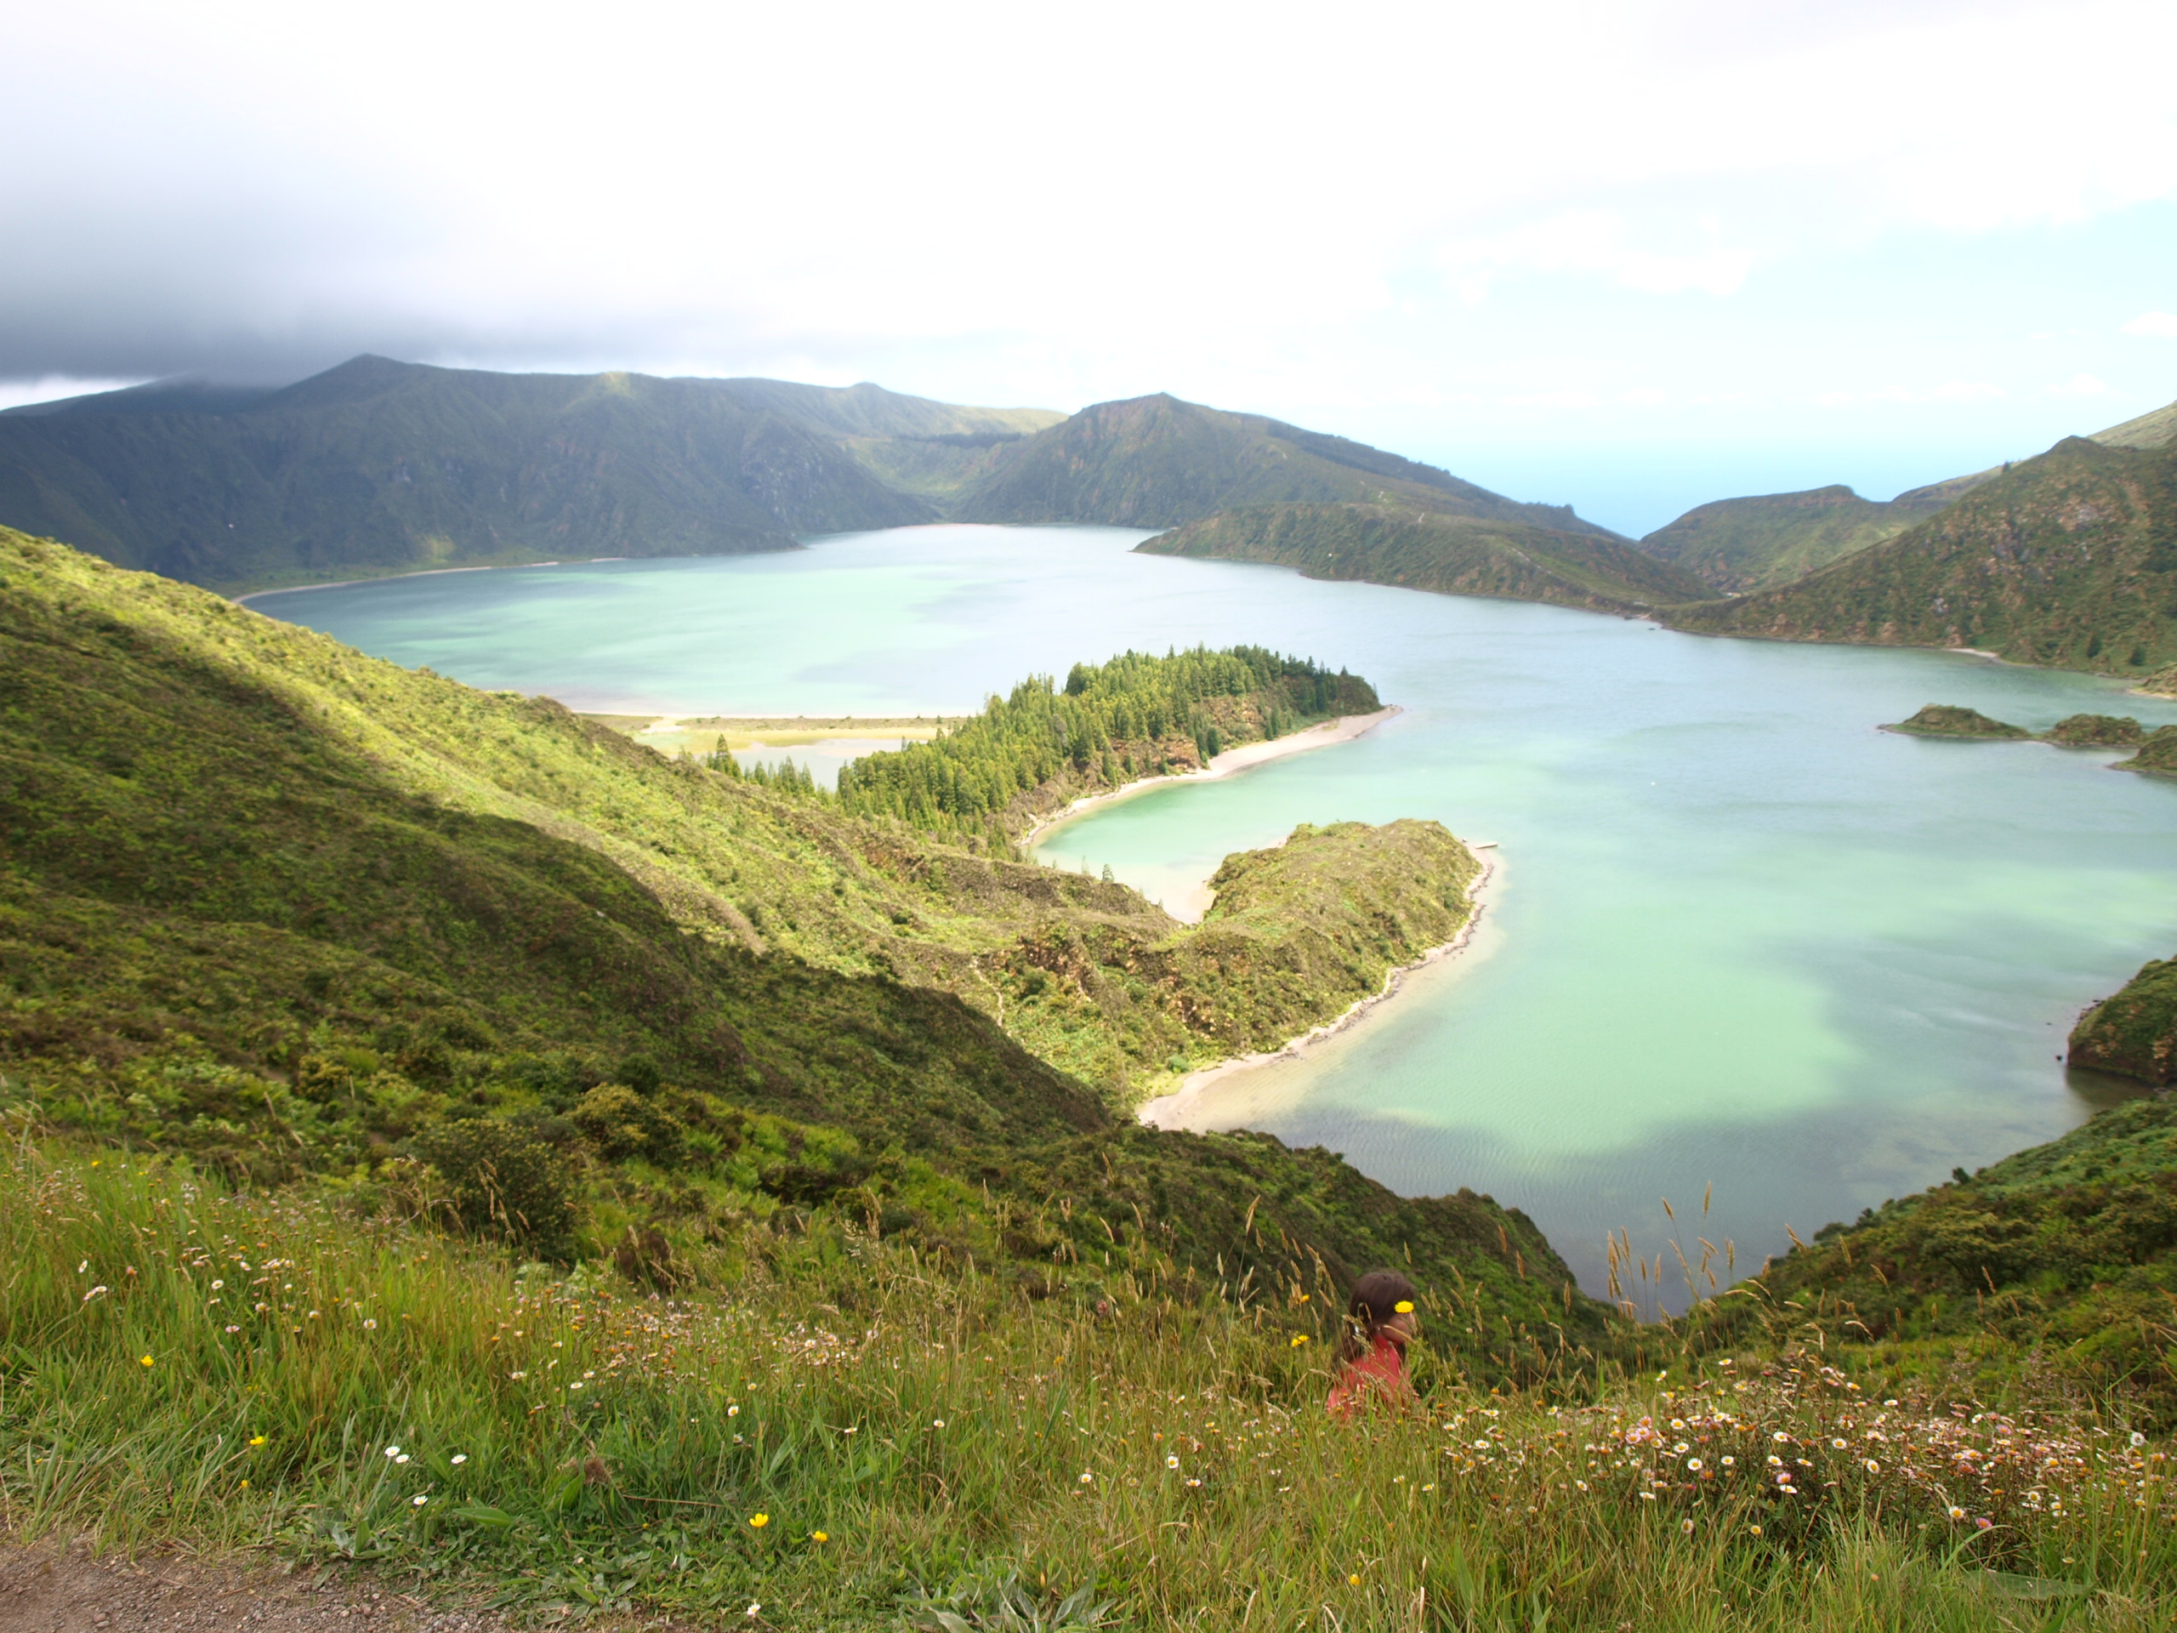Lagoa de Fogo (Lac de feu), Île de São Miguel
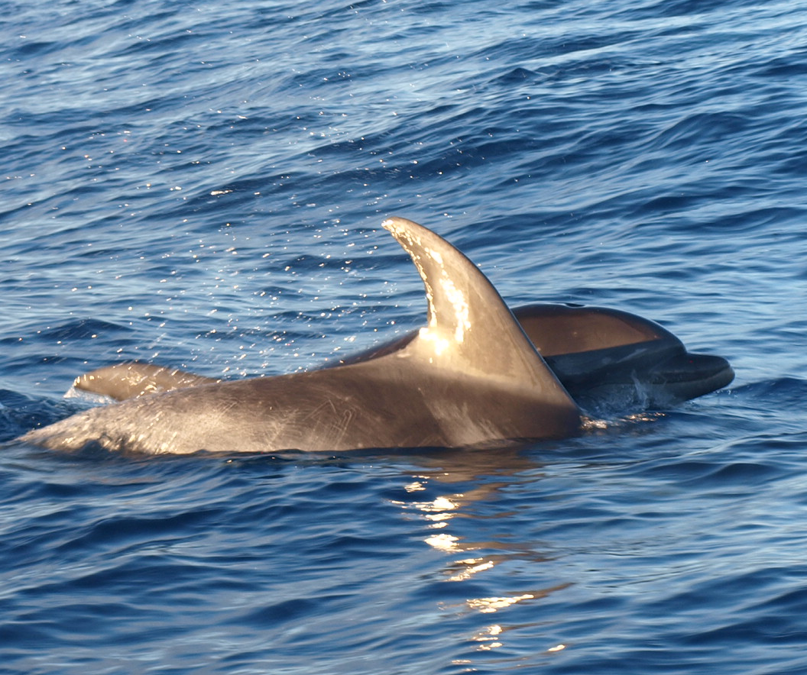Observation des dauphins des Açores
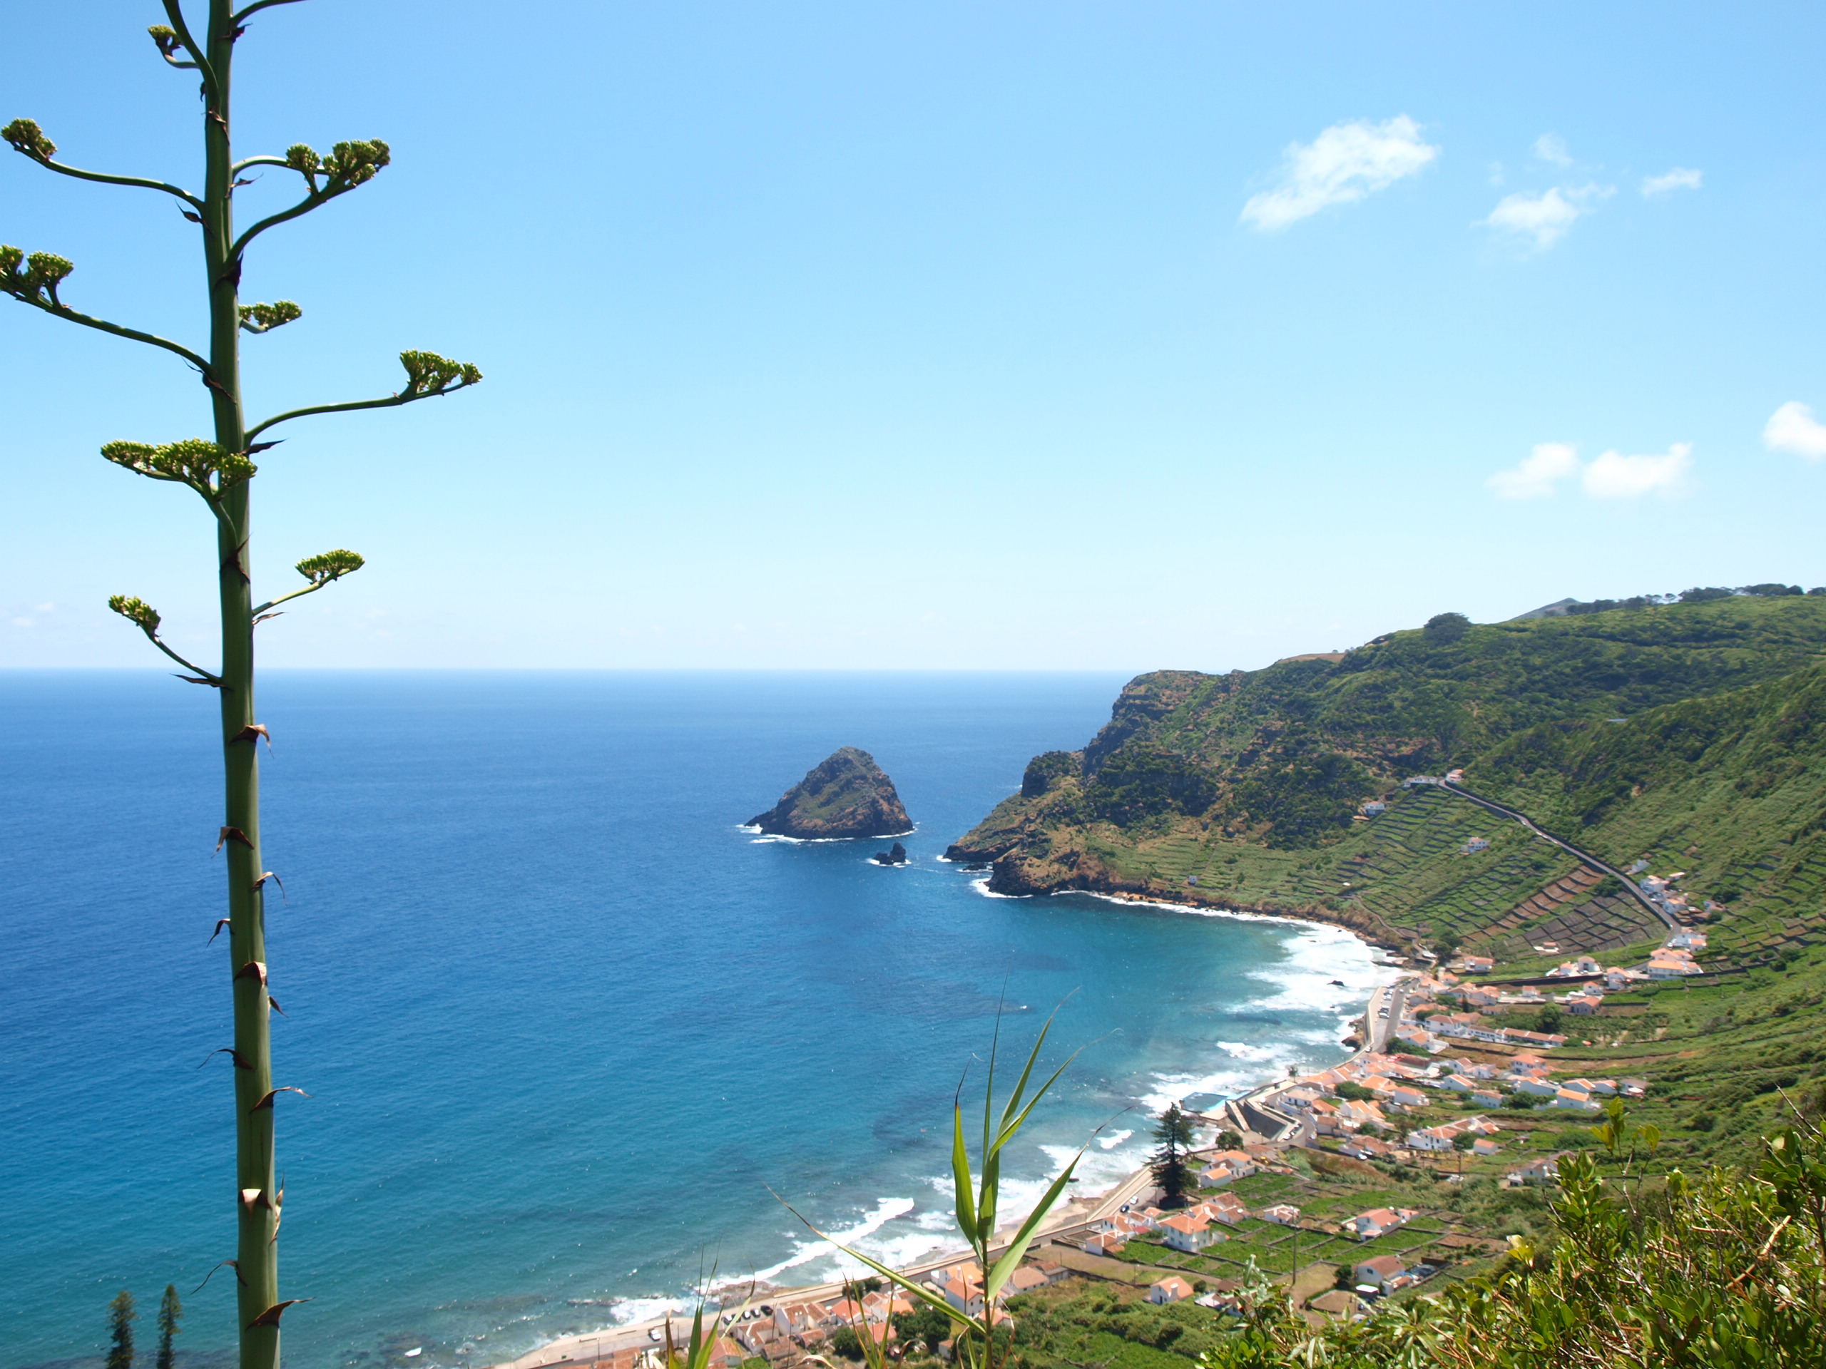Île de Santa Maria
Remerciements

Je voudrais remercier les organisateurs d'Eurodyssée, en particulier Célia Domingos, pour la prise en charge et l'accompagnement social qu'ils m'ont offert, pour m'avoir donné l'opportunité de découvrir les Açores et de travailler dans un nouvel environnement.

Merci à mon responsable de stage, Duarte Toubarro, grâce à qui j'ai pu me former et renforcer mes connaissances en biologie dans un contexte agréable et merci également aux membres de l'équipe du CIRN, en particulier Mario Teixeira, pour leur aimable accueil.

Merci à tous les amis d'Europe et d'ailleurs rencontrés durant ces 6 mois, pour ces bons moments offerts et partagés tous ensemble, et ceux que nous aurons encore à partager dans l'avenir.

Merci également à l'amabilité des résidents de l'île de São Miguel qui m'auront bien accueilli et facilité mon intégration, et m'auront donné envie de revivre d'autres expériences similaires.

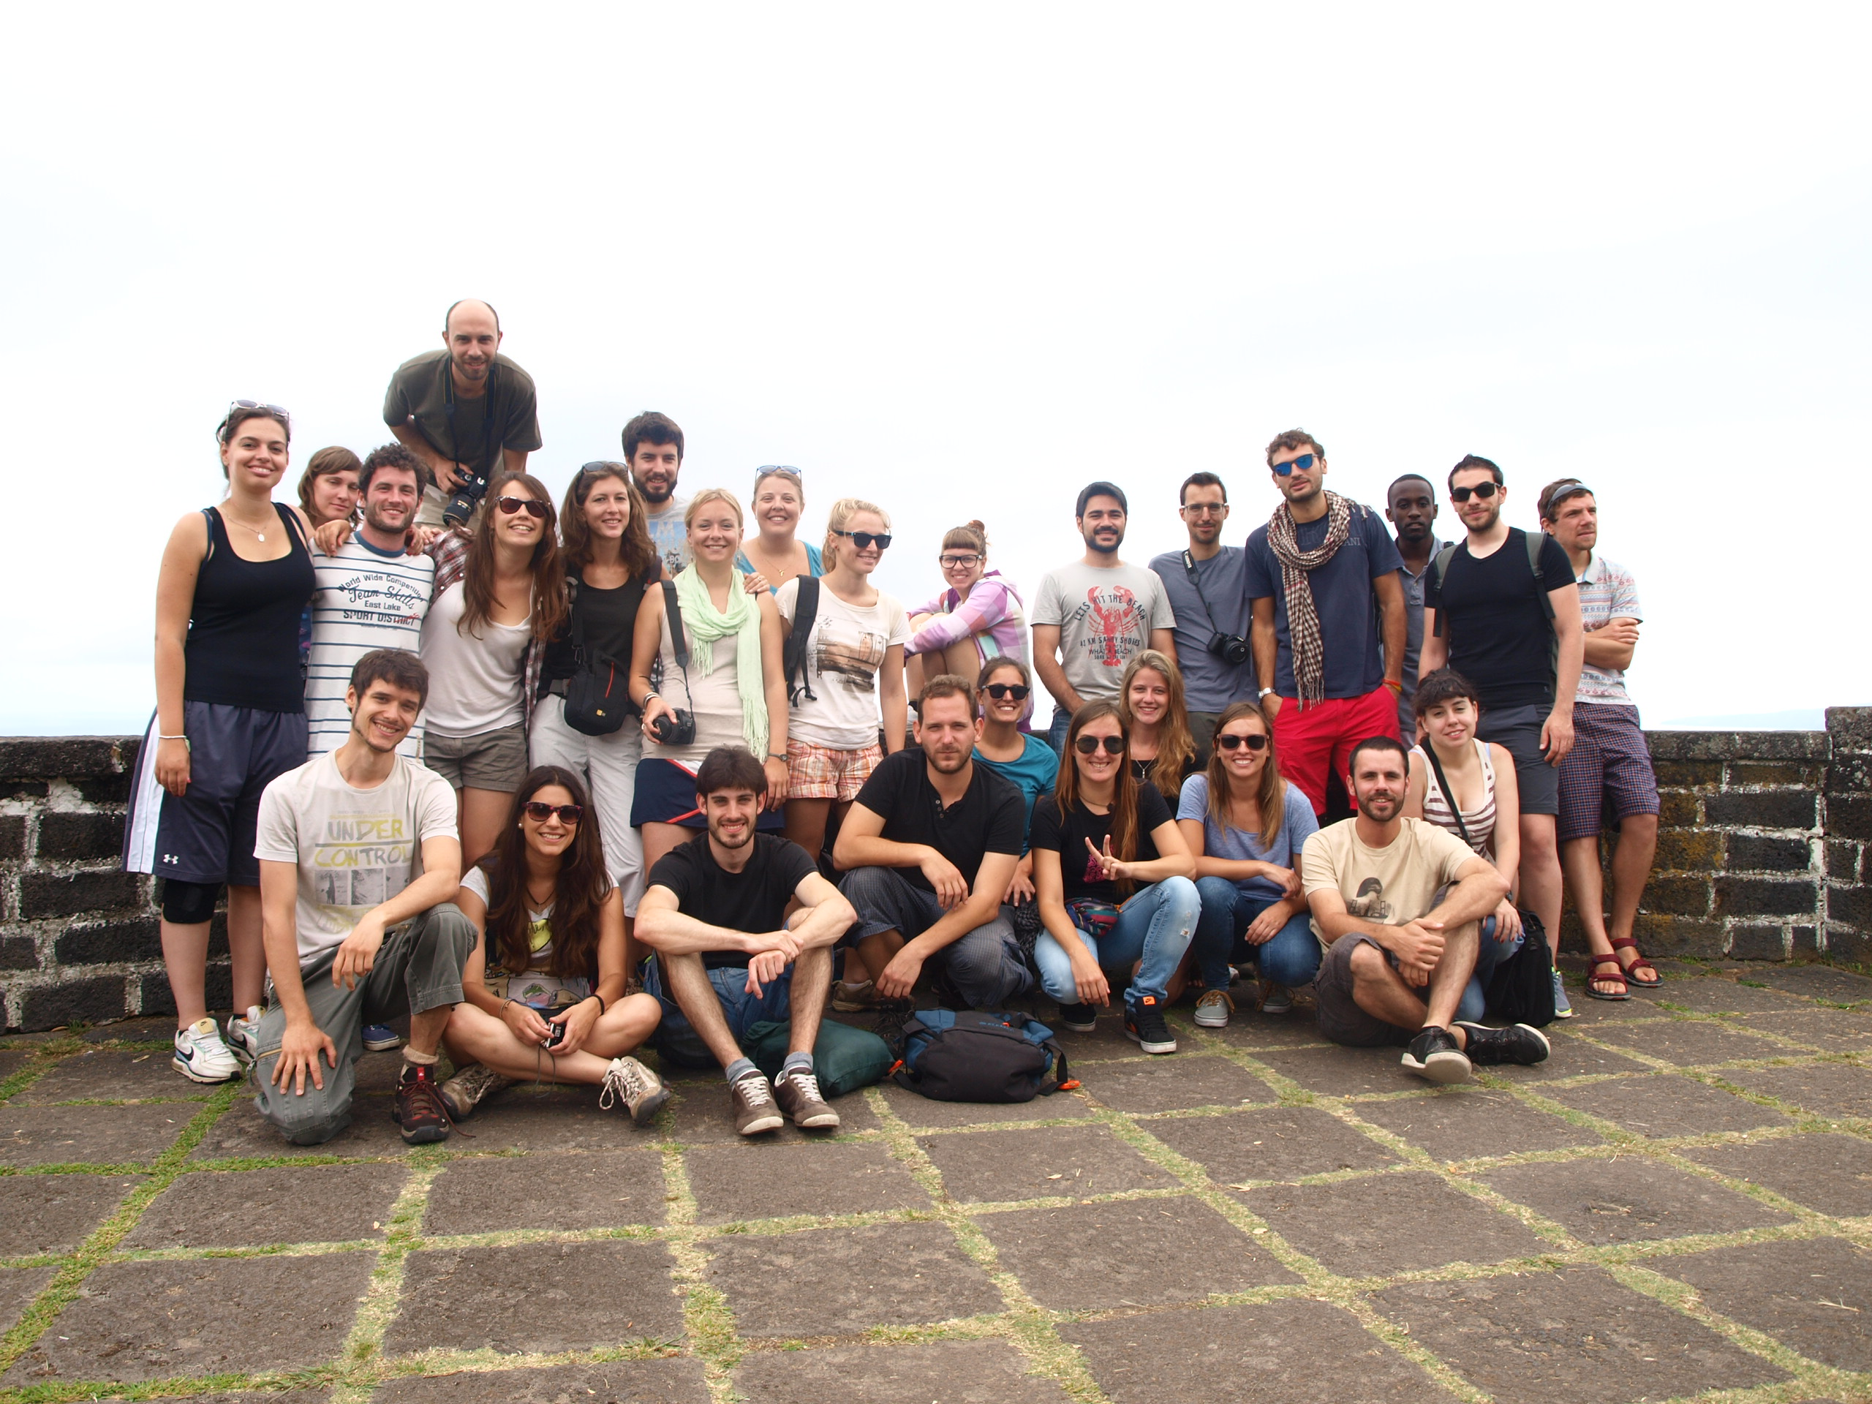Photo de groupe de la session Juin à Décembre 2014.
Sommaire

Remerciements……………………………………………………………………………………2
Introduction………………………………………………………………………………………..4

Partie 1 : arrivée et premier mois………………………………………………………………….5

Partie 2 : déroulement du stage……………………………………………………………………8

Conclusion………………………………………………………………………………………..10

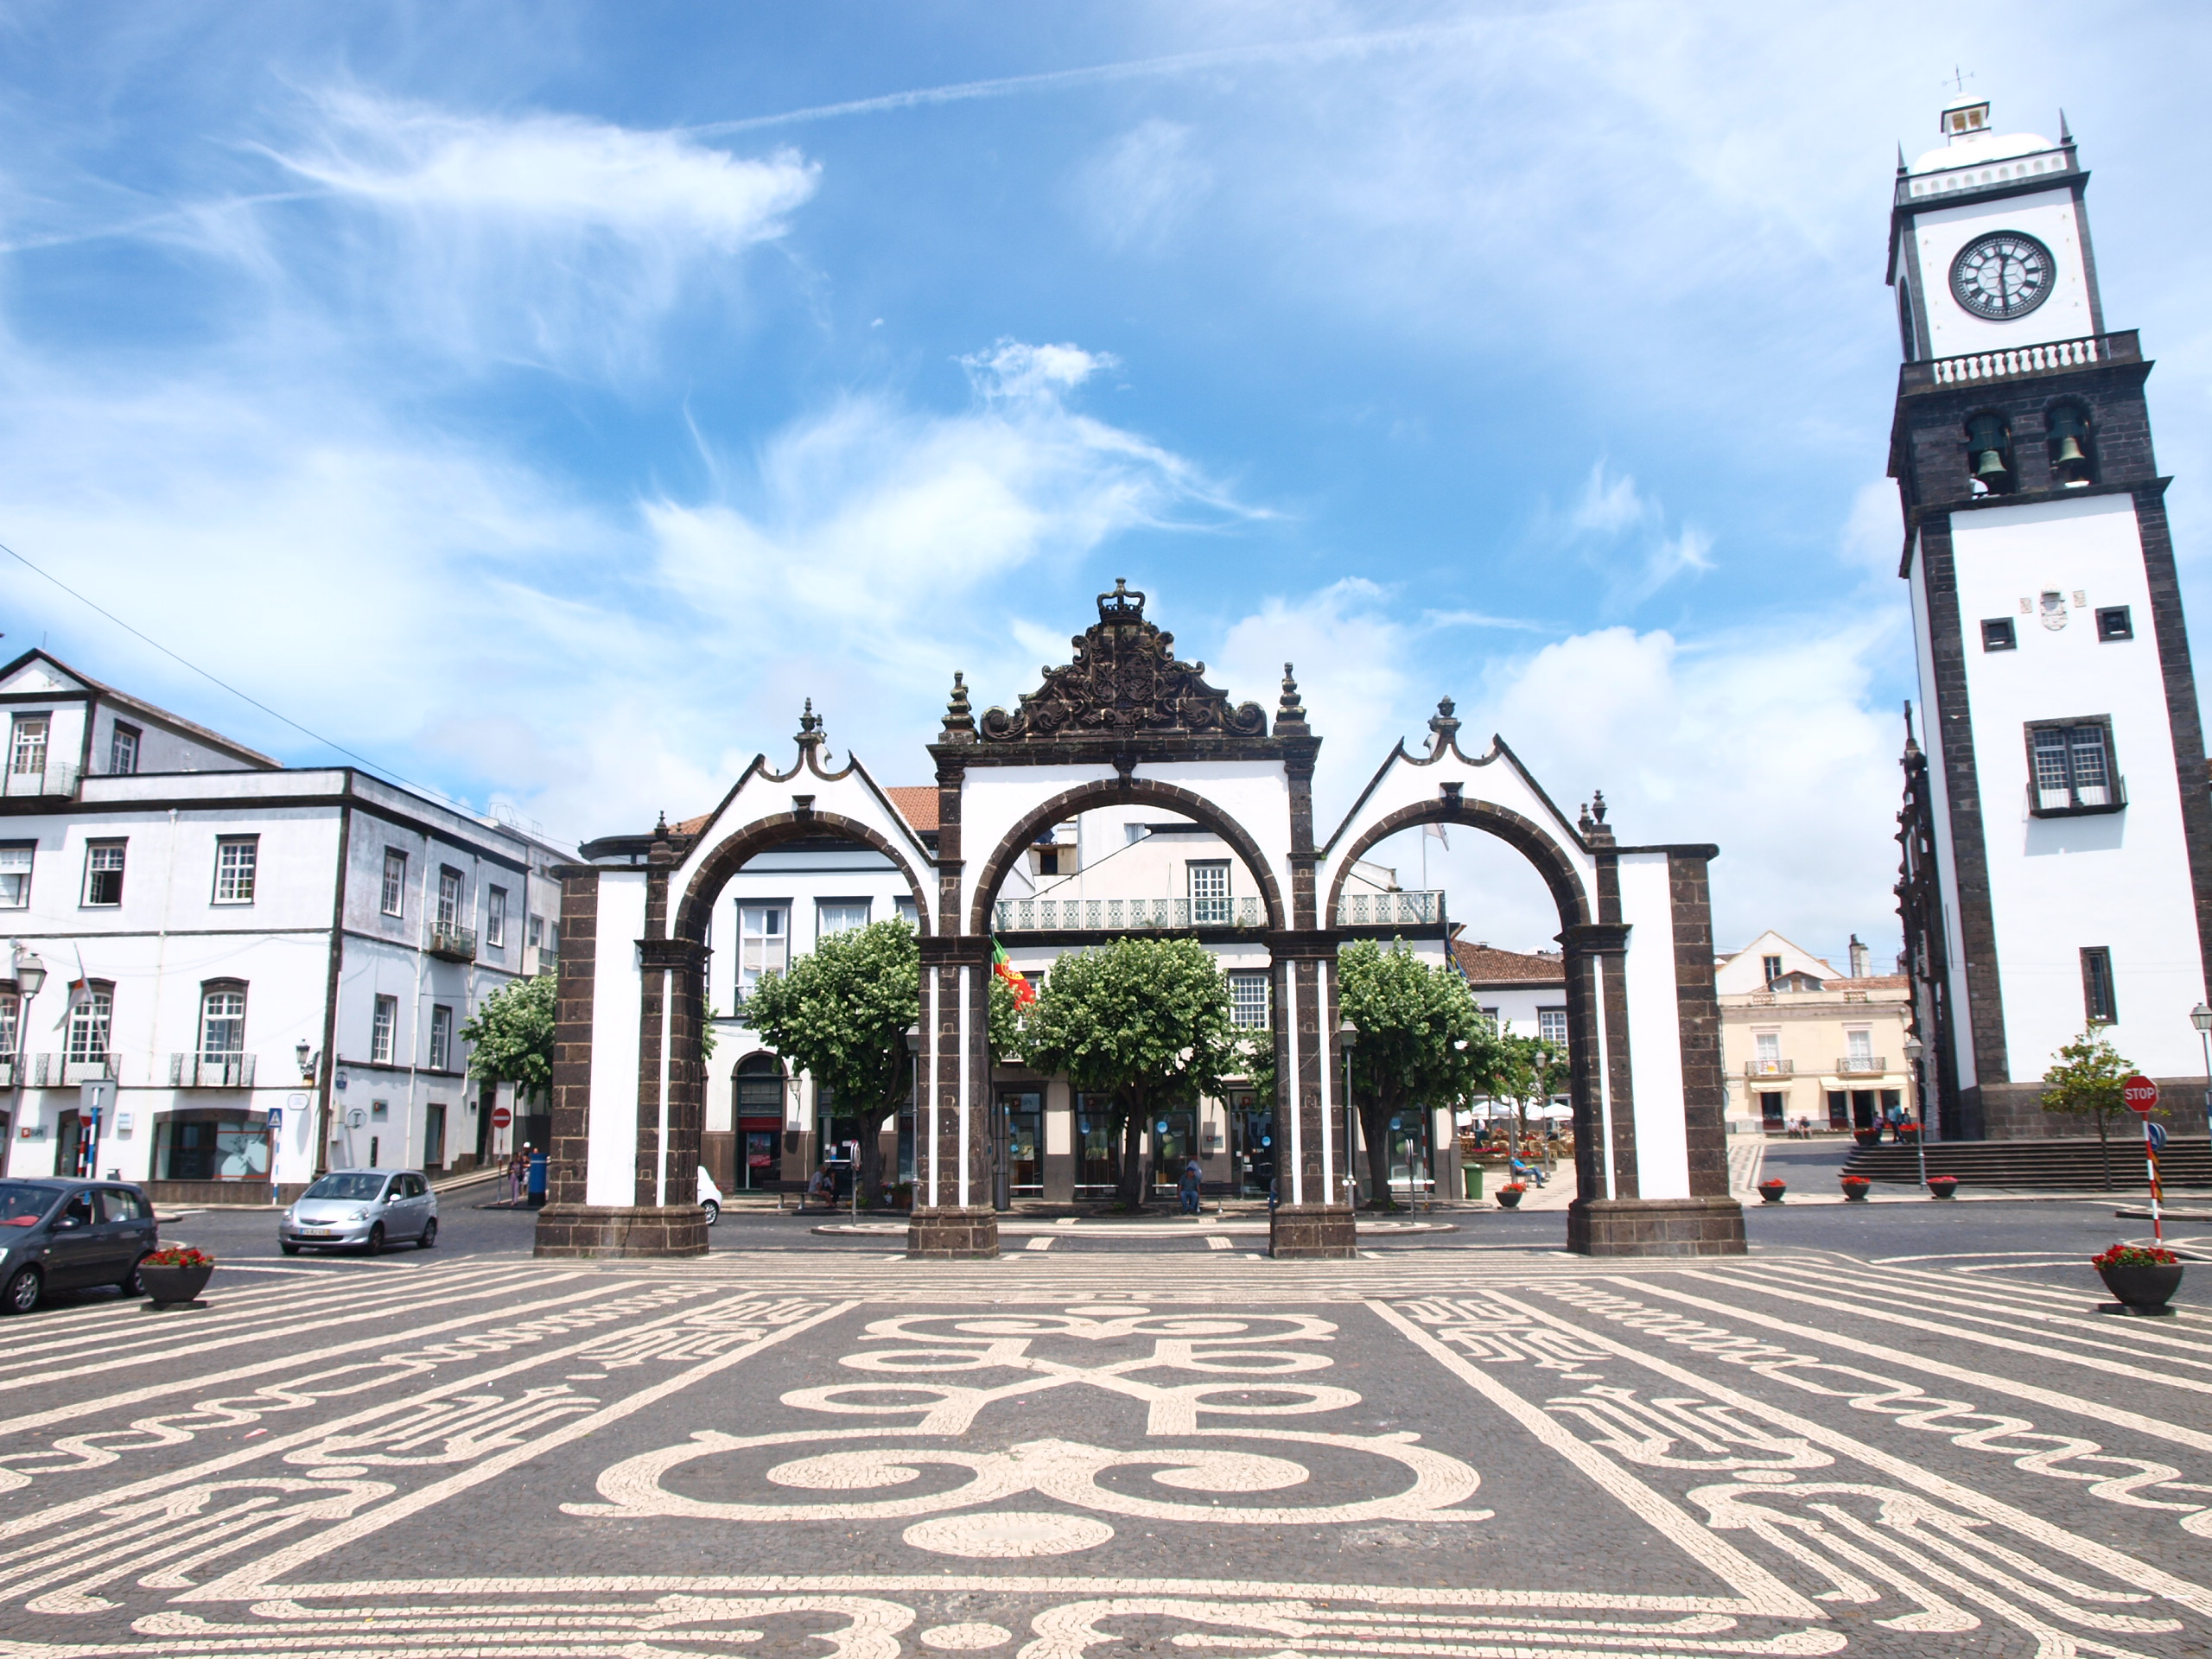Portas da Cidade, Ponta Delgada, São Miguel.
Introduction : situation pré-stage et préparatifs

À l'issue de ma thèse de biologie cellulaire, j'ai recherché activement un post-doctorat. Cette tâche s'avérait compliquée, car un critère important pour l'accès à un tel poste est l'accomplissement préalable d'une première expérience professionnelle. J'avais également le désir de développer les compétences en biochimie acquises en doctorat et de m'orienter vers une carrière à l'international. Par l’intermédiaire du programme Eurodyssée, j'ai eu l'opportunité de pouvoir effectuer cette première expérience, aux Açores, dans un contexte propice à la création de contacts professionnels et relationnels.

Suite à un entretien au CRIJ de Limoges, j'ai ainsi décroché mon stage, après avoir relevé, parmi les offres de travail proposées, celle qui était le plus en adéquation avec mon profil et mes intérêts.

Comme l'ensemble des autres stagiaires, il m'a été donné des informations claires sur les modalités du stage, avant de quitter la France. Le premier mois et l'accueil sur l'île de São Miguel ont été correctement pris en charge par les responsables d'Eurodyssée. Après avoir précisé la date de mon arrivée et fourni les documents administratifs nécessaires (assurance, etc.), les choses se sont déroulées de manière fluide.
Partie 1: premier mois à São Miguel

Arrivée, accueil et logement

Je suis arrivé à Ponta Delgada, capitale de l'île de São Miguel, trois jours avant la réunion de début de formation, en compagnie d'autres stagiaires. Notre hébergement du premier mois a eu lieu dans une résidence étudiante (Residência das Larajeiras) à laquelle nous nous sommes rendus directement en taxi, suivant les conseils donnés par les responsables du programme.
Nous avons bénéficié d'un bon accueil et d'un équipement convenable mis à notre disposition (machines à laver, équipement cuisine, salle commune avec accès gratuit au Wi-fi) pour la durée de notre séjour. Nous avons dores et déjà eu l'opportunité de créer rapidement sur place des contacts avec des stagiaires venus de toute l'Europe et d'autres continents (Belgique, Espagne, Italie, Croatie, Roumanie, Slovaquie,Turquie, États-Unis).

Prise de contact avec les responsables et régularisation de la situation financière et administrative

À la date du début de formation, nous avons rencontré les responsables d'Eurodyssée dans les locaux de l'Agência para a Qualificação e Emprego (Agence pour la qualification et l'emploi), au centre de Ponta Delgada. Au cours de la réunion nous ont été énoncés clairement le programme et les formalités de notre stage. La langue d'usage était l'anglais, pour la simplicité et la compréhension de tous.
Nous avons été conduits, ce même jour, au service des finances afin de régulariser notre situation auprès des services publics. Cette guidance administrative nous a permis de gagner du temps et de nous focaliser sur nos propres activités. Nous avons également ouvert un compte en banque local, sur lequel était versé directement notre salaire de stagiaire et que nous avons pu clôturer sans contrainte supplémentaire lors de notre départ.

Pour faciliter notre apprentissage sur le campus, nous avons effectué la connexion de notre ordinateur personnel au réseau informatique de l'université des Açores.

La journée a été conclue par un repas de groupe très convivial, permettant de faire davantage connaissance avec les stagiaires d'Eurodyssée.
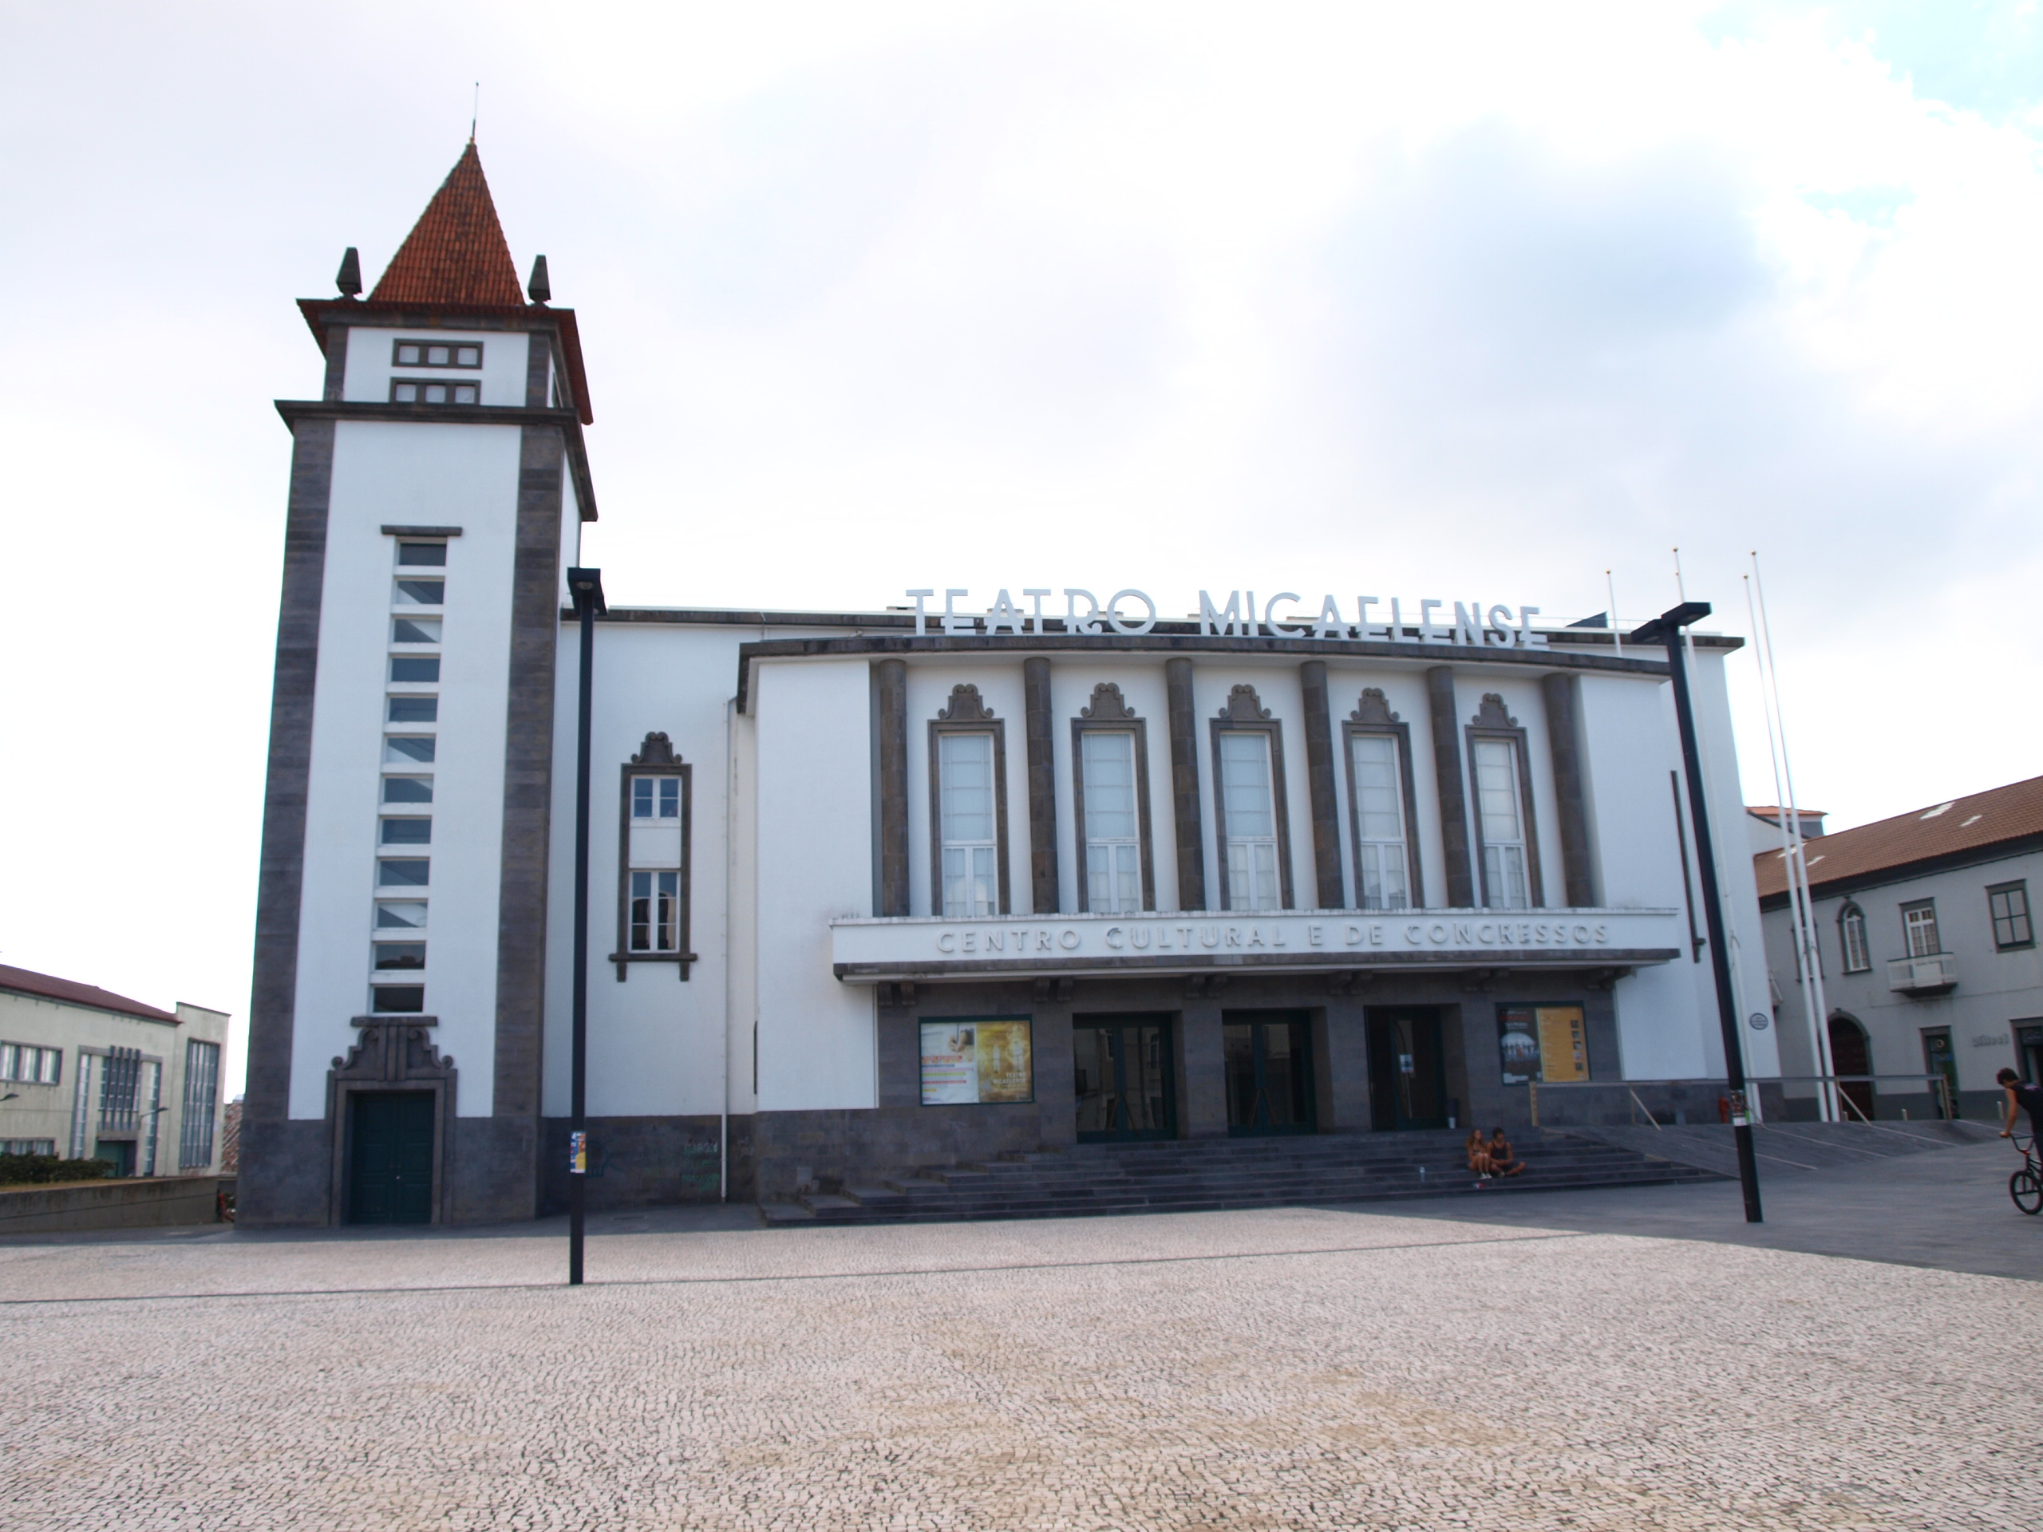Le centre culturel Micaelense en centre ville.

Familiarisation avec la langue portugaise


Le premier mois a été consacré à l'apprentissage du portugais à l'Université des Açores (80 heures au total) avec un enseignement adapté à notre niveau.

J'ai évolué dans le groupe des débutants, assez cosmopolite, regroupant des stagiaires français, belges, roumains et croates. Les manuels mis à notre disposition offraient des sujets de base classiques et simples à aborder (présentation de soi, familiarisation avec la vie courante, etc.).

Les cours étaient particulièrement dynamiques avec une ambiance ludique, et des exercices de groupe. Nous avions une enseignante très compétente avec une très bonne élocution.

La session linguistique s'est achevée par un examen final auquel j'ai obtenu 95% de réussite. J'ai acquis des bases simples mais suffisantes en portugais pour me permettre de m'intégrer correctement jusqu'à la fin de mon séjour tout en ayant la possibilité de les renforcer.

Échange culturel

En complément des cours de langue nous ont été donnés des enseignements culturels, sous forme de cours, de films et de sorties pédagogiques.

Nous avons été sensibilisés à l'histoire politico-économique et culturelle de Ponta Delgada à travers la visite de musées tels que le Collège des Jésuites, le centre culturel de Caloura et le palais de la présidence des Açores "Pálacio de Sant'Ana".

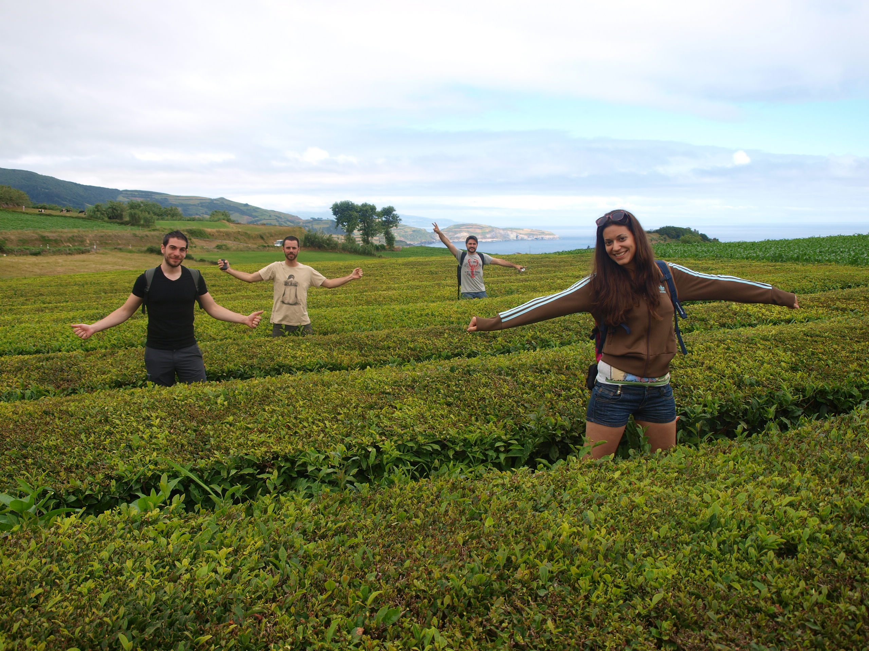Visite des plantations de thé vert, près de Ribeira Grande, Île de São Miguel.
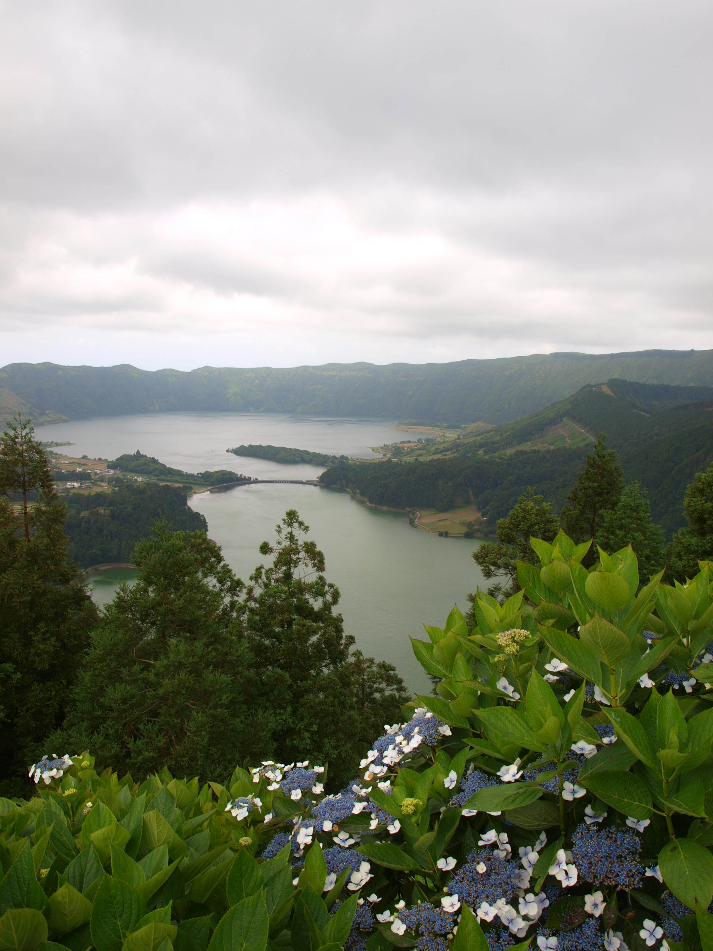Vue du Lac Vert et du Lac Bleu de Sete Cidades.

Nous avons également eu des sorties de terrain, sur le site magnifique de Sete Cidades et de ses lacs volcaniques ainsi que dans la région de Furnas, riche en activité géothermique et source de bénéfices énergétiques, alimentaires et hydrothermaux. Nous avons également pu découvrir les plantations de thé de Chá Gorreiana.

Les nombreuses relations échangées avec mes contacts européens m'ont permis à fortiori d'avoir une ouverture sur d'autres cultures et d'améliorer efficacement mes niveaux d'anglais et d'espagnol.

Nouveau logement, immersion dans la société et loisirs

À la fin du premier mois, j'ai pu trouver rapidement un logement en centre-ville, à proximité de l’université et des commerces grâce à l'aide de stagiaires Eurodyssée, de la précédente session.

Les relations que j'ai développées avec des stagiaires travaillant dans le tourisme et la biologie m'ont permis de prendre part à des activités locales telles que le canyoning, l'observation des dauphins et de visiter de nombreux sites de loisirs comme les bassins d'eau chaude et piscines naturelles de l'île, les lacs et les sentiers de randonnée. J'ai également profité des festivals locaux, musicaux et traditionnels, durant l'été.

En tant que karatéka, j'ai également trouvé un club local dans mon style, où mes acquis de portugais et de pratique antérieure m'ont permis de m'intégrer de manière très harmonieuse et de bénéficier d'une expérience au niveau international.

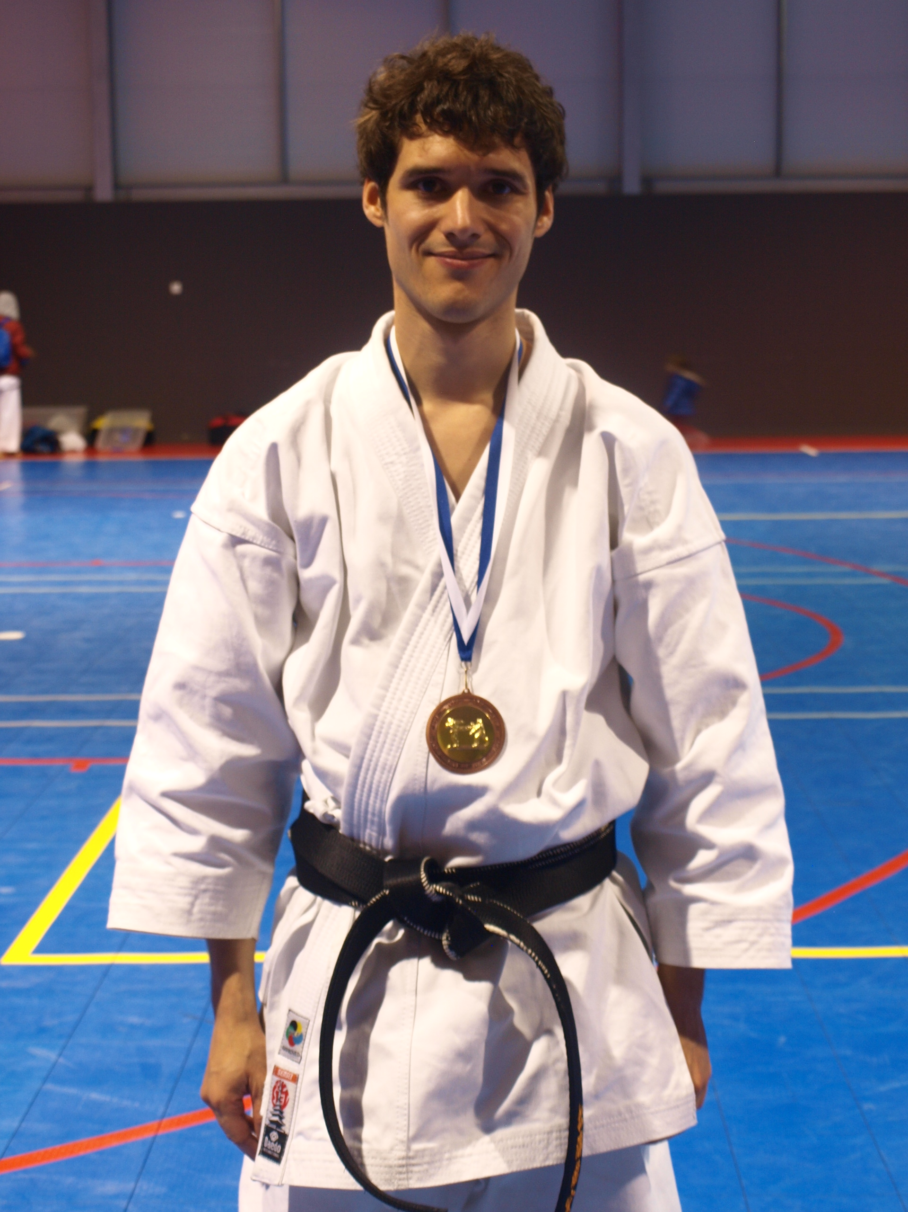Tournoi local de karaté, médaille de bronze gagnée.
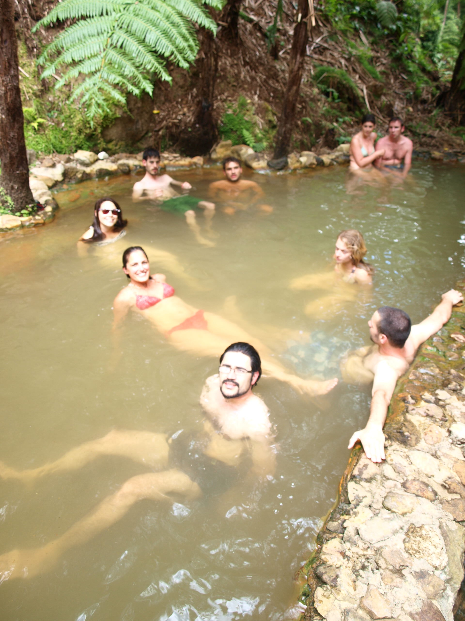Baignade dans les eaux de "Caldeira Velha" au centre de São Miguel.
Partie 2 : stage professionnel au CIRN

Rencontre de l'équipe et mise en place du projet d'études

J'ai pu faire la connaissance de mon responsable de stage dès la première semaine de mon séjour sur l'île, par l'intermédiaire des responsables Eurodyssée. Lors de la visite des lieux et de la découverte des autres membres de l'équipe, j'ai obtenu des informations satisfaisantes sur la formation qui m'attendait.

Le laboratoire du CIRN (Centro de Investigação dos Recursos Naturais, ou Centre de recherche de procédés naturels), situé à l'université des Açores, est spécialisé dans les biotechnologies d'enzymes de bactéries marines. Ces bactéries produisent des protéines enzymatiques capables de digérer la kératine des plumes de poulet, très difficile à éliminer par des procédés physico-chimiques (incinération, produits alcalins…). Cela représente un intérêt important dans la dégradation naturelle des déchets organiques et la production de nouvelles bioénergies.

Durant les quatre semaines précédant le début du stage, mes encadrants sont restés disponibles pour répondre à toutes mes questions, me permettre de venir me familiariser avec les locaux et commencer à l'avance mon intégration.

Via l'accompagnement d'Eurodyssée, nous avons signé un contrat de stage et rempli de manière régulière une fiche de présence. Tout a ainsi bien démarré le premier jour. Les tâches qui m'attendaient ont été définies après une rapide synthèse de mes acquis de thèse et de master.

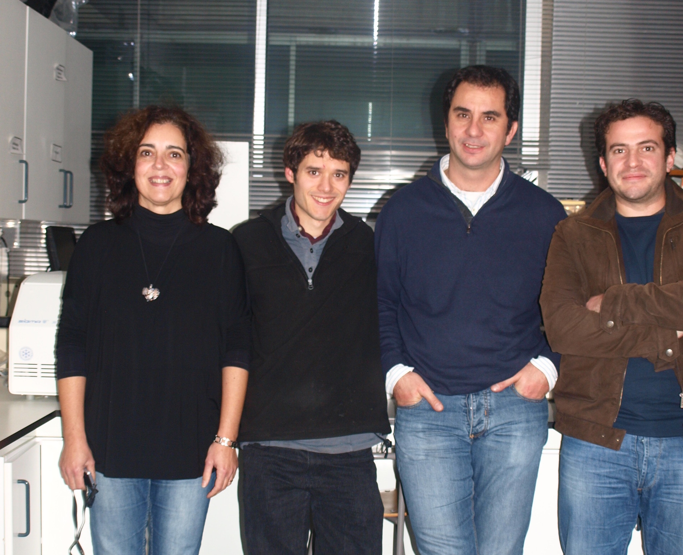En compagnie de membres de l'équipe: le Pr Carla Carbal (gauche), Duarte Toubarro (centre droite) et Mário Teixeira (droite).

Déroulement du stage, résultats et acquis

Durant les 5 mois de mon stage, ma tâche a consisté à produire de manière routinière des bactéries en milieu de culture, chose qui m'était déjà très familière, et m'a permis d'approfondir mes connaissances en microbiologie.

La plus grosse partie de mon travail a été d'isoler les enzymes bactériennes par des techniques performantes de chromatographie sur colonne, ce qui était pour moi une chose tout-à-fait nouvelle. J'ai eu le très gros avantage de me familiariser avec cet outil, plus efficace que les techniques d'immunologie que j'avais utilisées en doctorat et très utilisé dans les laboratoires de recherche et d'analyse modernes.

Une troisième approche a été de caractériser le fonctionnement de ces enzymes : détermination du pH et de la température optimaux, substrat impliqué et type de protéase. J'ai pu aisément me familiariser avec ces techniques déjà abordées en thèse et me servir de mes compétences personnelles pour améliorer les protocoles utilisés et optimiser ma dynamique de travail.

Au final, nous avons pu caractériser l'enzyme d'intérêt que nous recherchions mais également, de manière complètement inattendue, une autre enzyme ayant des propriétés glycolytiques.

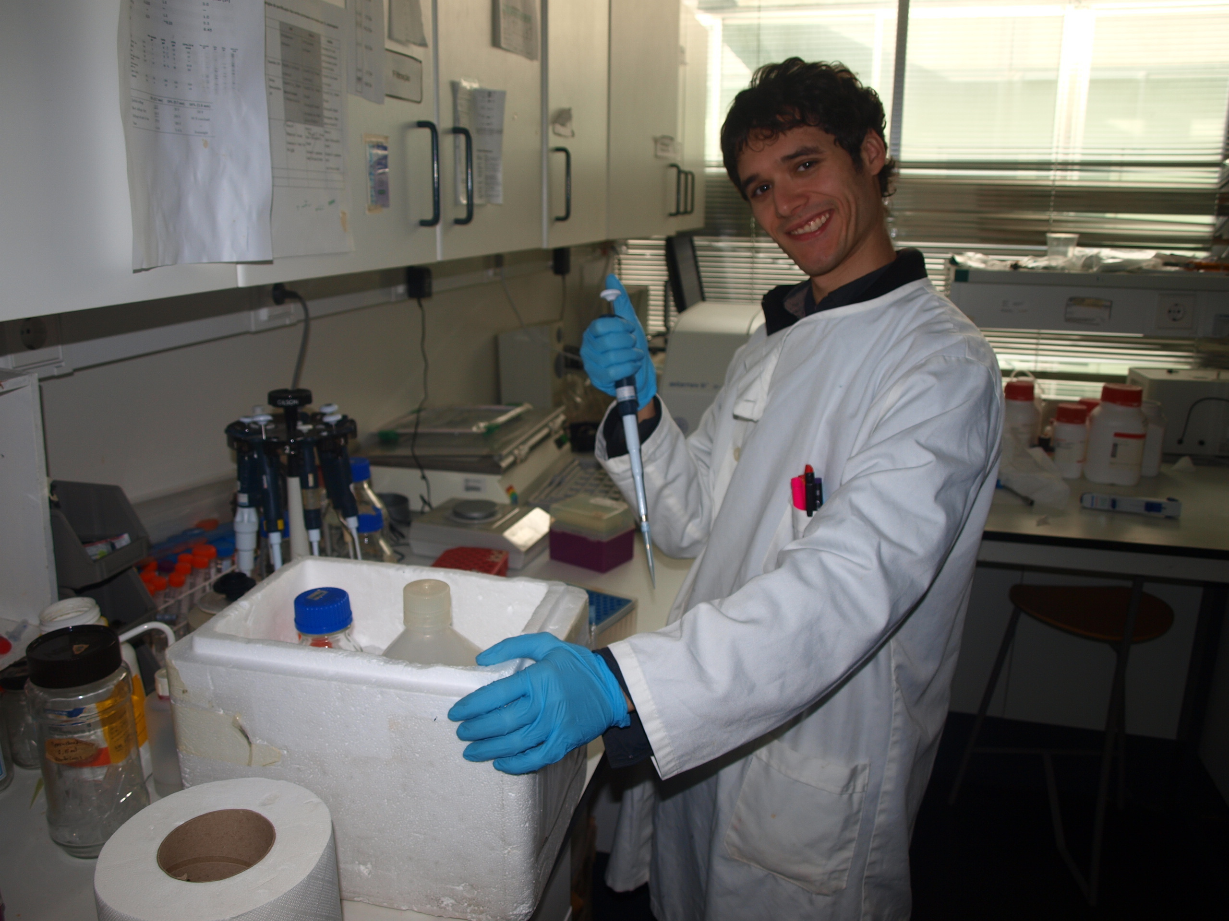Test d'activité enzymatique.
J'ai beaucoup apprécié de travailler dans ce contexte original et très enrichissant, complètement différent de l'immunologie et de la microbiologie pathogène (mes principales spécialités). J'avais à ma disposition un matériel suffisant et approprié pour travailler en routine et de manière autonome.

Le contact entre mon encadrant, mes collègues et les autres stagiaires s'est relativement bien passé, avec des gens compétents et patients, particulièrement ouverts d'esprit. Grâce à mes connaissances en anglais et en portugais, que j'ai pu améliorer, les échanges ont été fluides et agréables. Certains membres, dont le directeur du laboratoire lui-même, parlaient un peu le français, ce qui m'a permis de renforcer mon intégration.

En plus de pouvoir assister à des séminaires divers organisés à l'université (en électrophysiologie), j'ai profité de nombreux moments de convivialité hors travail en compagnie de mes collègues (déjeuners, soirées, activités sportives).

J'ai pu obtenir, à l'issue de ces cinq mois, une satisfaction mutuelle entre mon responsable et moi, ainsi que la possibilité de publier prochainement mes résultats.

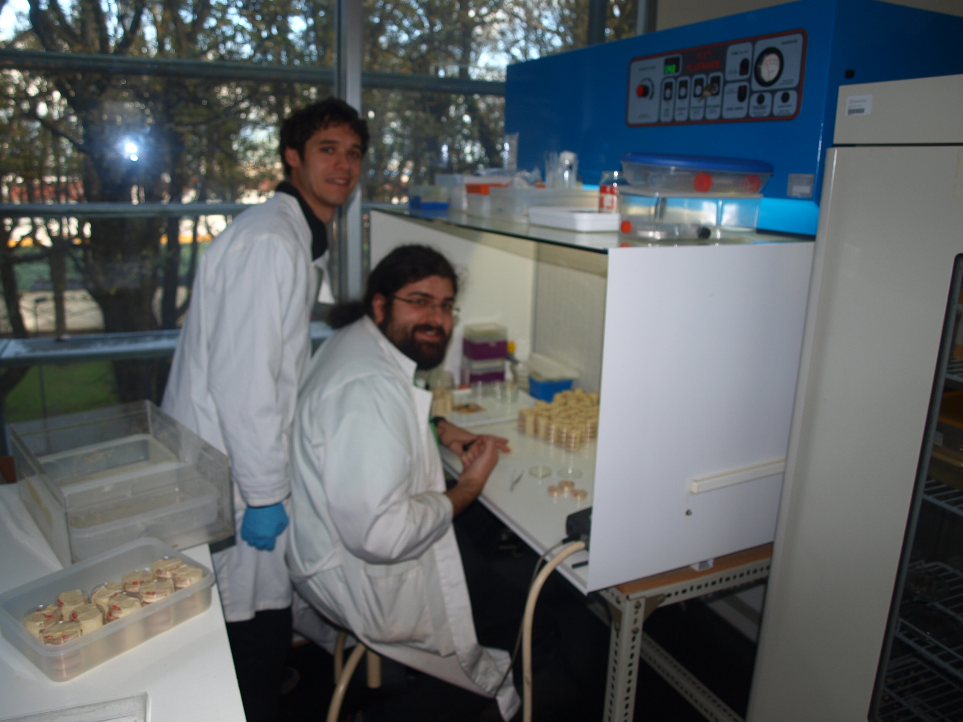Découverte des travaux de l'équipe.
Conclusion

Mon stage à l'université des Açores m'aura donné l'opportunité idéale de pouvoir développer mon expérience scientifique à l'étranger et d'enrichir mes connaissances culturelles.

Le sujet d'étude qui m'a été confié était en adéquation parfaite avec mes attentes et, m'aura permis d'ouvrir des portes vers d'autres domaines de la biologie, me suggérant une possible réorientation de mon projet professionnel.
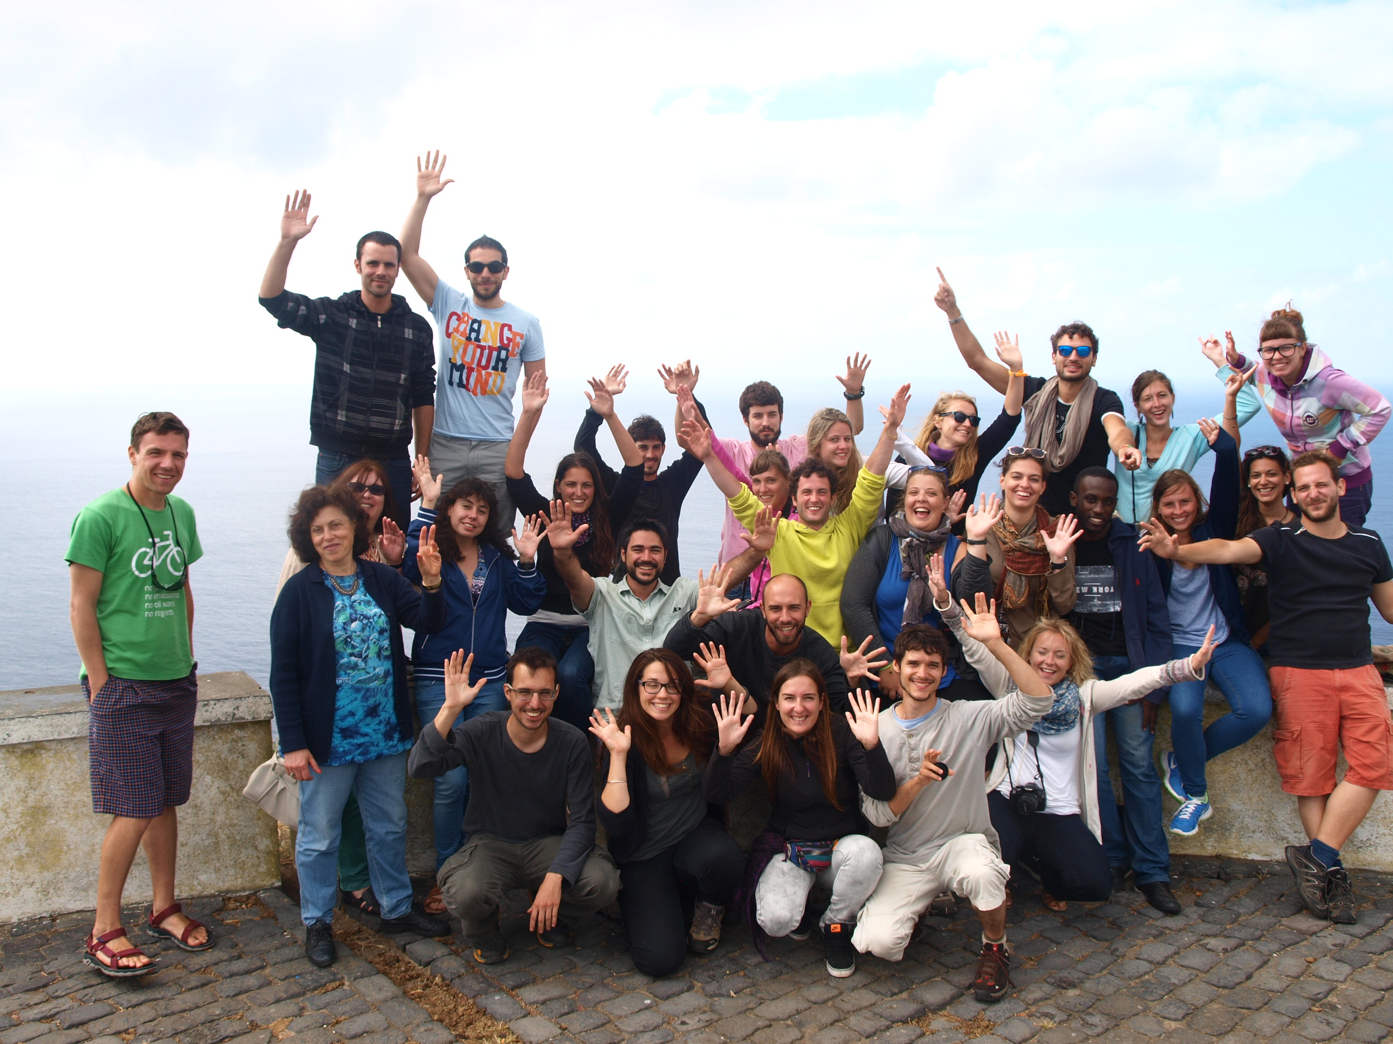Até já ! (À bientôt !)
La découverte de l'archipel açoréen a été une expérience plaisante, riche en relations et en loisirs dépaysants. En plus de la chance qu'il m'a été donnée d'acquérir des bases en portugais, j'ai pu significativement améliorer mes compétences linguistiques en anglais et en espagnol et étendre et diversifier mon réseau de contacts européens et extra-européens.

Je suis particulièrement satisfait de l'accompagnement et de l'aide des responsables d''Eurodyssée dans les démarches administratives et financières qui ont permis de simplifier mon intégration sociale et mon planning quotidien, tout en m'apportant une connaissance du système administratif dans un pays autre que le mien.

En résumé, les objectifs que je m'étais fixés au départ ont été atteints au-delà de ce que j'espérais. Cette Odyssée, en plus de m'avoir beaucoup apporté, m'a donné envie de revivre des moments similaires et a renforcé ma détermination de continuer une carrière à l'étranger.

